ĐỀ SỐ 25
THI GIAO LƯU HỌC SINH GIỎI – MÔN VẬT LÍ 7
Thời gian làm bài: 120 phút ( không kể thời gian giao đề)

Câu 1 (3điểm): Bạn Dũng có một quả bóng tròn nhỏ. Dũng muốn xác định khối lượng riêng của quả bóng đó, trong khi Dũng chỉ có 1 cái cân và biết bán kính của quả bóng tròn. Em hãy lập hương án giúp Dũng làm việc đó ?
Câu 2(4 điểm): Để vẽ ảnh của một vật AB hình mũi tên đặt vuông góc với trục chính của một gương cầu lõm, ta vẽ ảnh B’của điểm B sau đó dựng đường vuông góc xuống trục chính để xác định ảnh A’của điểm A.Khi đó A’B’ là ảnh của A. Sử dụng nguyên tắc trên hãy vẽ ảnh của vật AB cho trên hình vẽ. Có nhận xét gì về kích thước của ảnh và vật trong trường hợp này? | 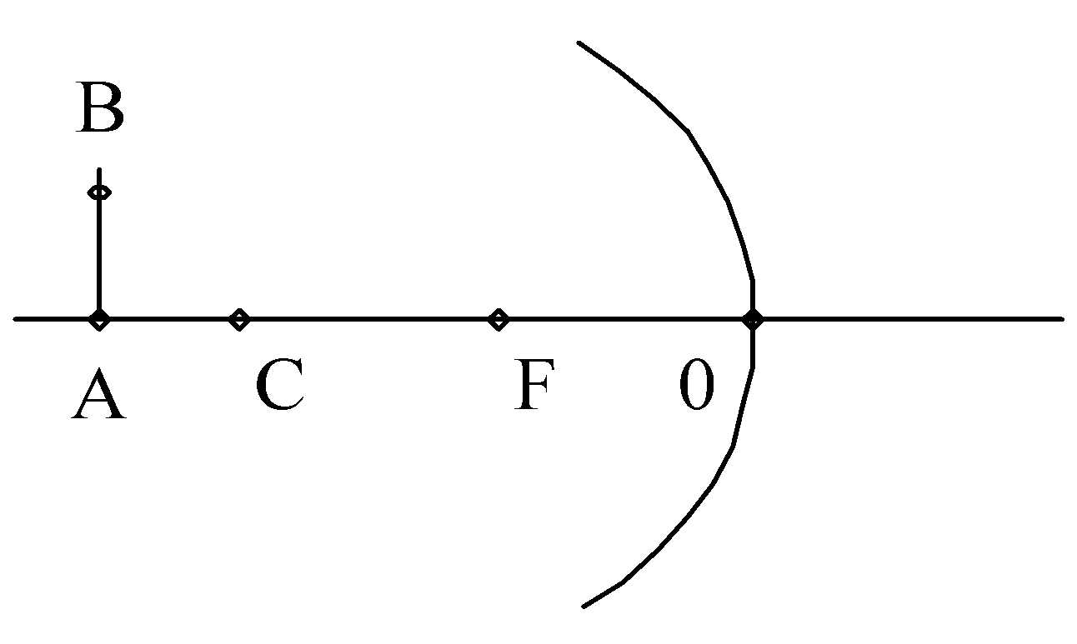
Câu 3(3 điểm): Cho mạch điện có sơ đồ như hình 10.7  - Biết các hiệu điện thế U₁₂ = 2,4V ;  U₂₃ = 2,5V. Hãy tính U₁₃ .  - Biết U₁₃ = 11,2V; U₁₂ = 5,8V.  Hãy tính U₂₃.  - Biết U₂₃ = 11,5V; U₁₃ = 23,2V.  Hãy tính U₁₂. | Hình 10.7

Câu 4 (4 điểm): Hai thanh Đồng và Sắt có cùng chiều dài là 2,5m ở 50⁰C. Khi nung nóng lên 1⁰C thì chiều dài thanh Đồng tăng thêm 0,027mm và chiều dài thanh Sắt tăng thêm 0,018mm. So sánh chiều dài của 2 thanh đồng và sắt ở 80⁰C ? Dài hơn bao nhiêu ?
Câu 5 (3 điểm)
Giải thích tại sao khi xem ti vi trong nhà gỗ thì nghe tiếng rõ hơn khi xem trong nhà xây đóng kín cửa?
Câu 6: (3điểm): Dùng một đũa thuỷ tinh cọ xát vào một miếng lụa,  Sau đó đưa một đầu đũa lại gần một quả cầu nhẹ được  treo bằng sợi dây tơ, thấy quả cầu bị hút về đũa thuỷ tinh,  dây treo quả cầu bị lệch như hình 6.1.  Hãy dự đoán về sự nhiễm điện của quả cầu và giải thích ý kiến của mình. | Hình 6.1
-----------------------------HẾT-------------------------
ĐÁP ÁN ĐỀ 25
Câu | Đáp án | Điểm
Câu 1 | - Bước 1: Dùng cân xác định khối lượng ( m ) của quả bóng.  - Bước 2: Dùng công thức V = 4/3.πR³  - Bước 3: Dùng công thức tính D = m/V xác định khối lượng riêng | 1  1  1
Câu 2 | - Ảnh A’B’ của AB được biểu diễn như hình vẽ 1.1: - Trên hình vẽ ta thấy ảnh A’B’ nhỏ hơn vật AB đây là ảnh thật (hứng được trên màn).  Hình vẽ 1.1: | 2đ  1 đ  1đ
Câu 3 | HS phải tóm tắt  a) U₁₃ = U₁₂ + U₂₃ = 2,4 + 2,5 = 4,9V  b) U₂₃ = U₁₃ ₋ U₁₂ = 11,2 – 5,8 = 5,4V  c) U₁₂ = U₁₃ - U₂₃ = 23,2 - 11,5V = 11,7V | 1đ  1đ  1đ
Câu 4 | Tóm tắt: l₀ = 2,5m =2500mm ; t₀ = 50⁰C ; t₂ = 80⁰C ; ∆l₁ = 0.027mm ;  ∆l₂ = 0.018 mm; L_{đồng}= ? mm ; L_{sắt} = ? mm  - Chiều dài hai thanh đồng và sắt ở 50⁰C là:  L_{đồng} = l₀ + ∆l₁. ( t₂ – t₀ )  =1500+0,027 . (80-50) = 2500,81 mm  L_{sắt}: = l₀ + ∆l₂ .( t₂ – t₀ )  = 1500+0,018 . (80-50) = 2500,54 mm  - Vậy: Thanh đồng dài hơn thanh sắt và dài hơn :  ΔL = L_{đồng} - L _{sắt} = 2500,81 - 2500,54 = 0,27mm | 0,5đ  1đ  1đ  1đ  0,5đ
Câu 5 | - Vì trong nhà xây có tiếng vang do sự phản xạ âm của các bức tường.  -Tiếng vang lân với tiếng ti vi đang phát khiến ta không nghe rõ tiếng ti vi.  -Nhà gỗ hiện tượng phản xạ âm xảy ra ít lên ta nghe tiếng rõ hơn. | 1đ  1đ  1đ
Câu 6 | Sau khi đũa thuỷ tinh cọ sát vào một miếng lụa thì đũa thuỷ tinh bị nhiễm điện dương. Hiện tượng xảy ra như trên có thể có hai trường hợp:  - Trường hợp 1: Quả cầu bị nhiễm điện âm. Đũa thuỷ tinh bị nhiễm điện dương và quả cầu nhiễm điện âm sẽ hút nhau làm dây treo quả cầu bị lệch.  - Trường hợp 2: Quả cầu không nhiễm điện. Đũa thuỷ tinh nhiễm điện dương vẫn có thể hút quả cầu làm dây treo quả cầu bị lệch. | 1đ  1đ  1đ
Lưu ý: Nếu học sinh có cách giải khác đúng vẫn được điểm tối đa

